A. Lý thuyết

II. Quản lí Standard Audit Trail

2.1 Kích hoạt Standard Auditing
SHOW PARAMETER AUDIT;
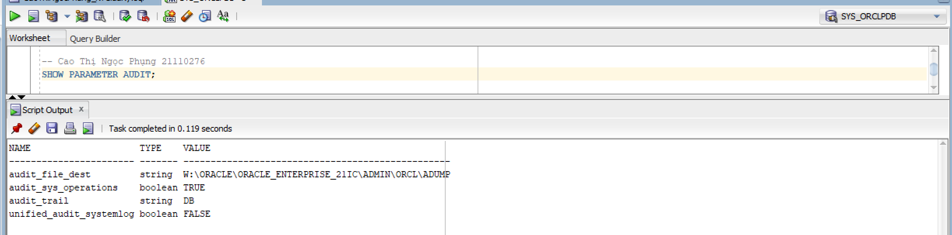

Chức năng Audit mặc định không được kích hoạt, nhưng có thể kích hoạt nó bằng cách thiết lập giá trị cho tham số AUDIT_TRAIL
AUDIT_TRAIL = {none | os | db | db, extended | xml | xml, extended}

Chuyển sang CDB$ROOT là cần thiết khi bạn muốn thay đổi một tham số cấp CDB như audit_trail, vì nếu không, lệnh sẽ chỉ áp dụng cho container hiện tại (PDB), và sẽ không có hiệu lực toàn cục.
Để kích hoạt chức năng giám sát, làm theo các bước sau (Đăng nhập bằng tài khoản SYS với quyền SYSDBA trong CMD):

ALTER SESSION SET CONTAINER = CDB$ROOT;
ALTER SYSTEM SET audit_trail = db SCOPE = SPFILE;
SHUTDOWN IMMEDIATE;
STARTUP MOUNT;
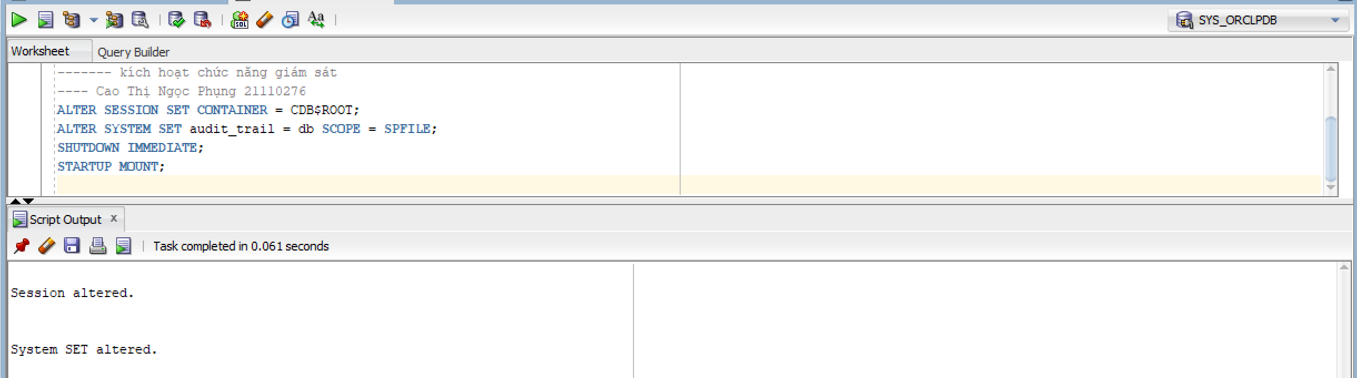

B. Thực hành

1. Giám sát câu lệnh SQL liên quan đến ROLE
AUDIT ROLE;
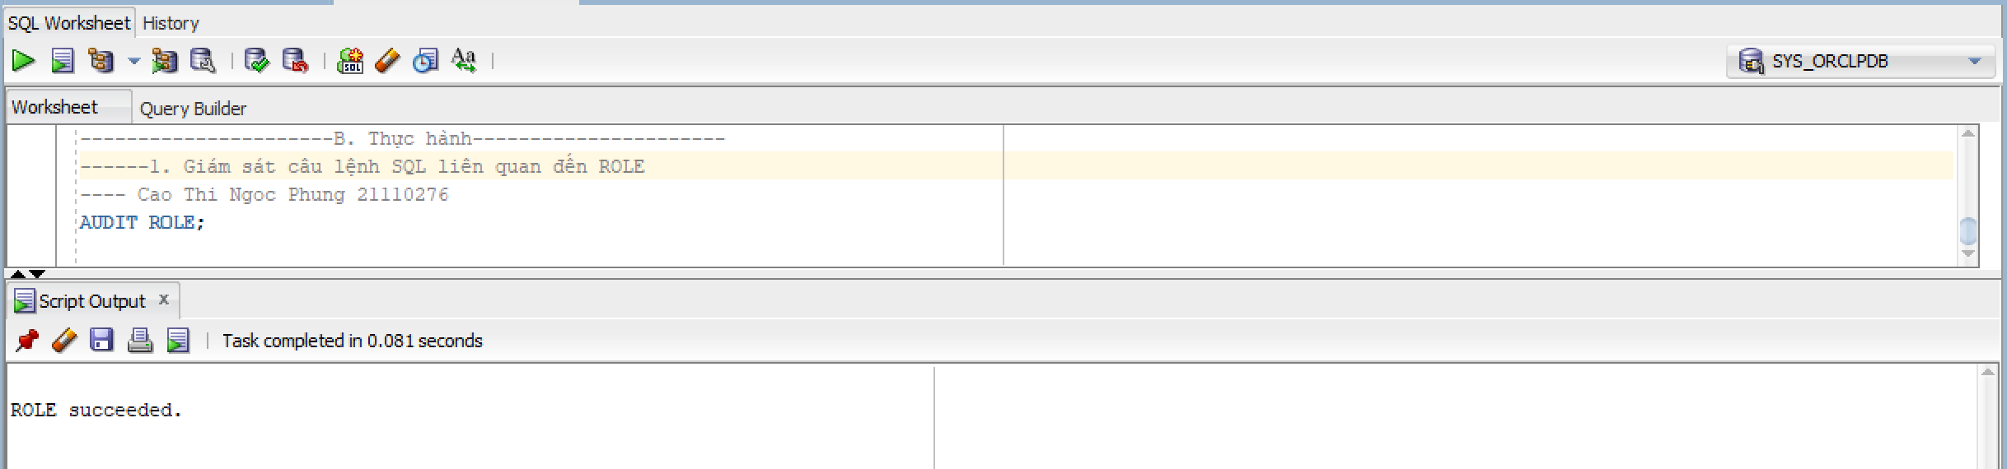
Kiểm tra tác dụng của câu lệnh audit trên:
CREATE ROLE test;
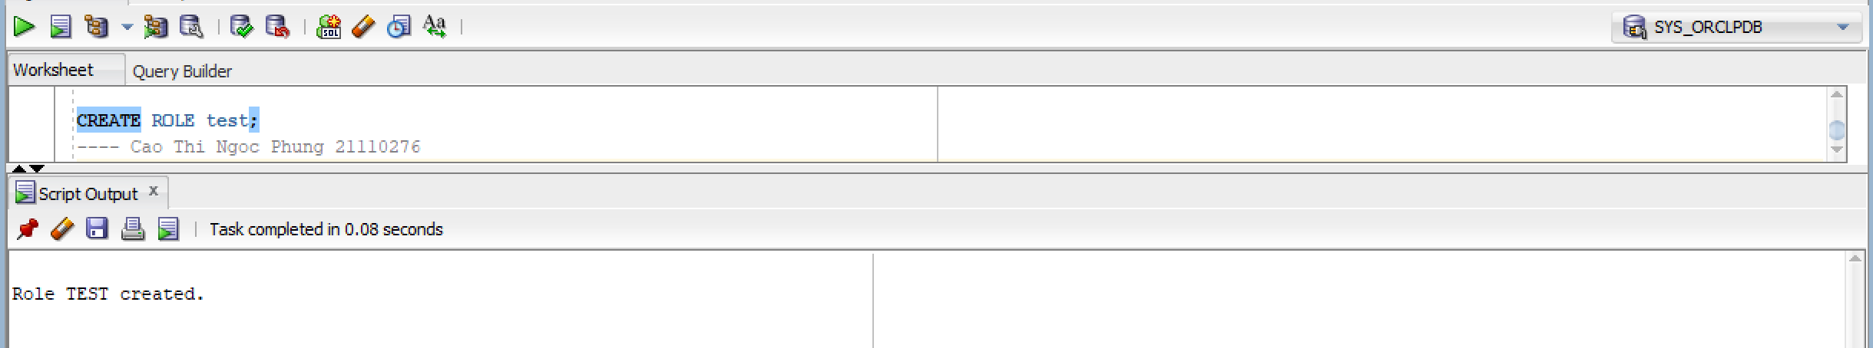
AUDIT ROLE WHENEVER SUCCESSFUL;
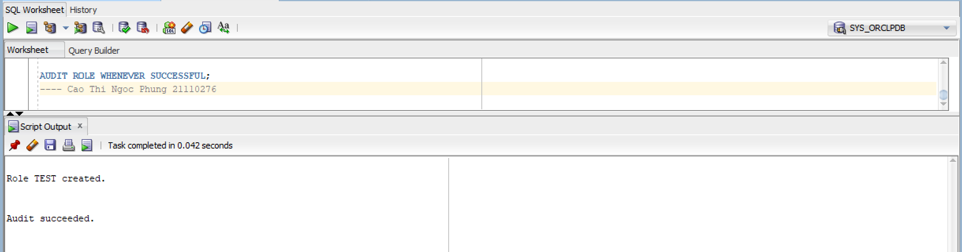

select username,
timestamp, obj_name, action_name
from dba_audit_trail
where username = 'SEC_MGR';
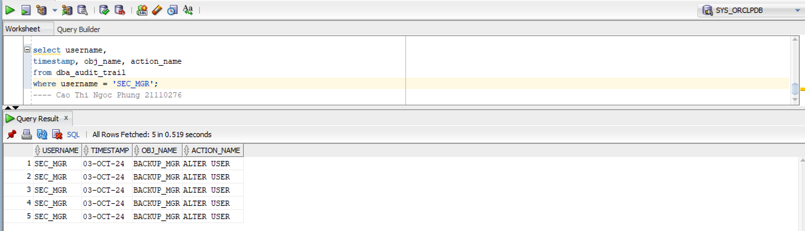

2. Giám sát câu lệnh SQL select và update
Giám sát cho bất cứ câu lệnh nào truy vấn hay update bất kì bảng nào
AUDIT ROLE WHENEVER SUCCESSFUL;
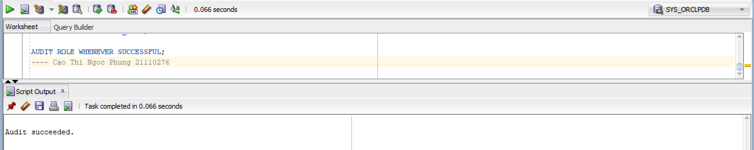

Giám sát câu lệnh SELECT hay UPDATE một bảng / view nào đó được thực hiện bởi user hr
AUDIT SELECT TABLE, UPDATE TABLE BY hr;
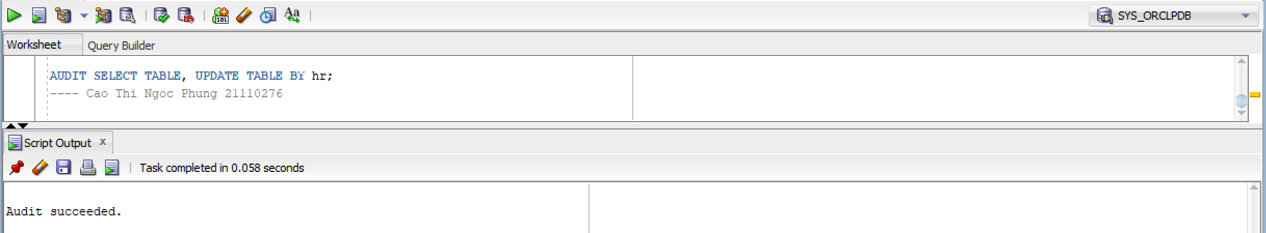

3. Giám sát quyền xóa bảng
Giám sát câu lệnh sử dụng quyền hệ thống DELETE ANY TABLE
AUDIT DELETE ANY TABLE;
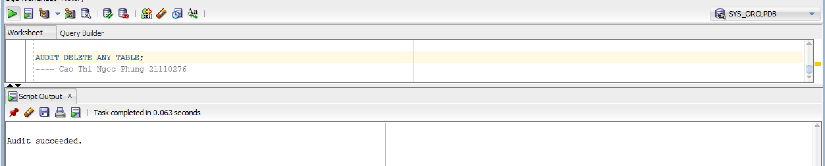

4. Giám sát quyền liên quan tới Directories
Giám sát câu lệnh sử dụng quyền hệ thống CREATE ANY DIRECTORY
AUDIT CREATE ANY DIRECTORY;
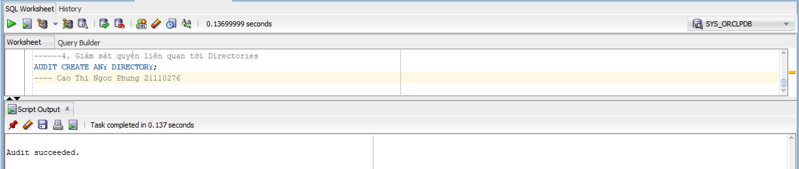

Giám sát lệnh CREATE DIRECTORY (và DROP DIRECTORY) mà không sử dụng quyền hệ thống CREATE DIRECTORY:
AUDIT DIRECTORY;
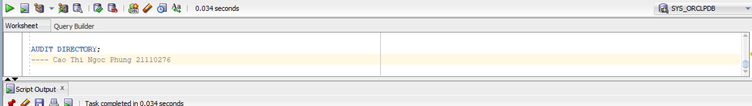

CREATE OR REPLACE DIRECTORY ngocphung_week12 AS 'W:\Oracle\DBSE_Database_Security';
AUDIT READ ON DIRECTORY ngocphung_week12;
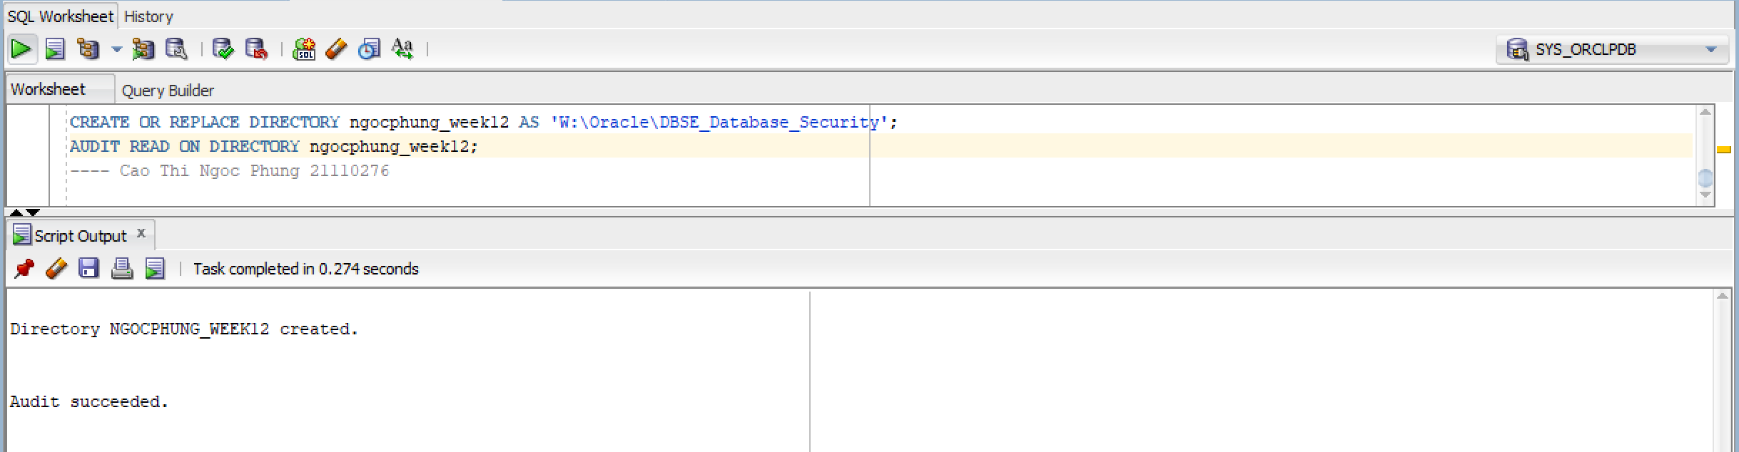

5. Giám sát truy vấn trên bảng
Giám sát cho mỗi câu SQL truy vấn tới bảng employees trong schema hr:
AUDIT SELECT ON hr.employees;
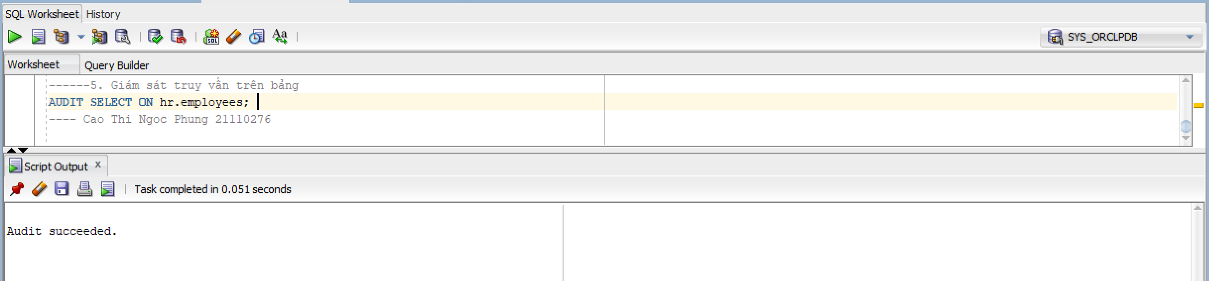

Giám sát cho mỗi câu truy vấn tới bảng employees trong schema hr và kết quả đó trong CSDL Oracle bị lỗi:
AUDIT SELECT ON hr.employees
WHENEVER NOT SUCCESSFUL;
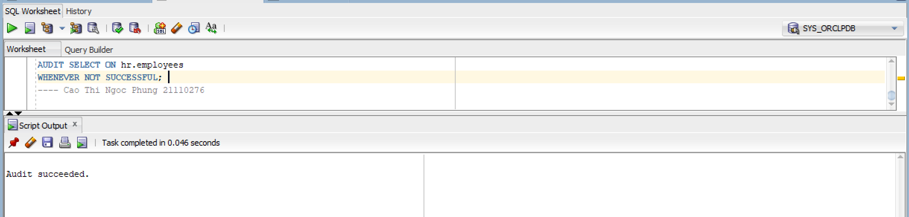

6. Giám sát insert và update trên bảng
Giám sát cho mỗi câu lệnh insertvà update một hàng trong bảng customers của schema hr:
AUDIT INSERT, UPDATE ON hr.customers;
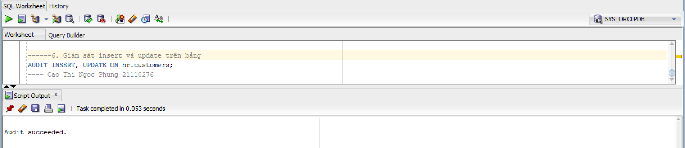

7. Thiết lập mặc định cho lựa chọn giám sát đối tượng
Đặc tả lựa chọn giám sát mặc định cho các đối tượng được tạo ra trong tương lai:
AUDIT ALTER, GRANT, INSERT, UPDATE, DELETE
ON DEFAULT;
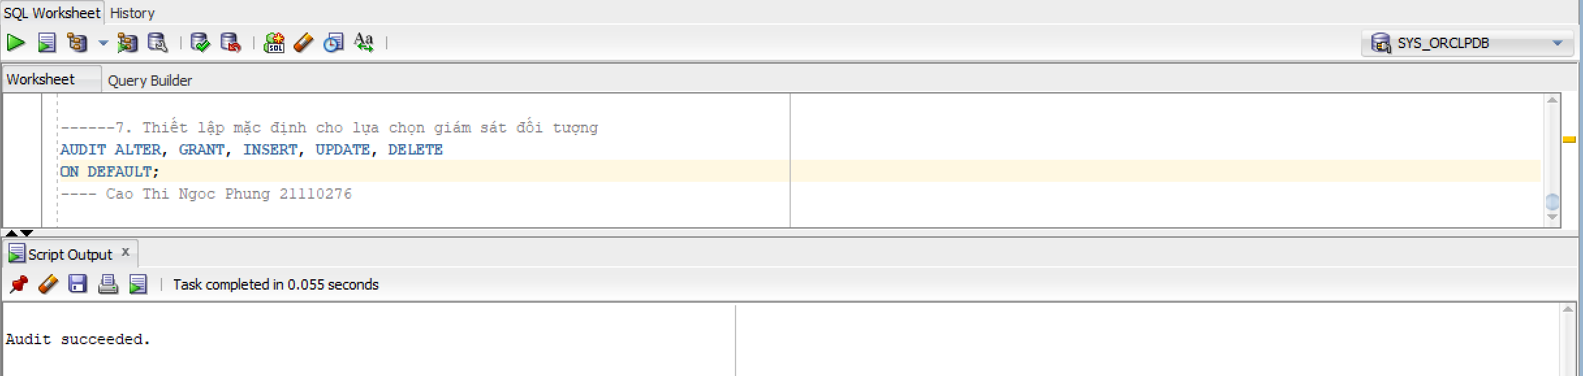

8. Tắt giám sát
Tắt giám sát trên câu lệnh:
NOAUDIT ALL;
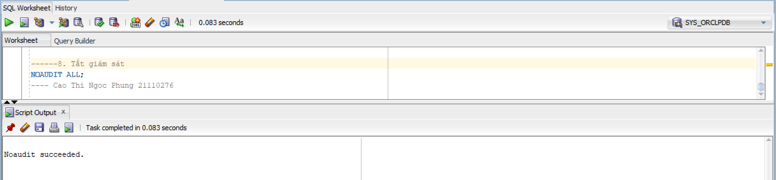

Tắt giám sát trên quyền:
NOAUDIT ALL PRIVILEGES;
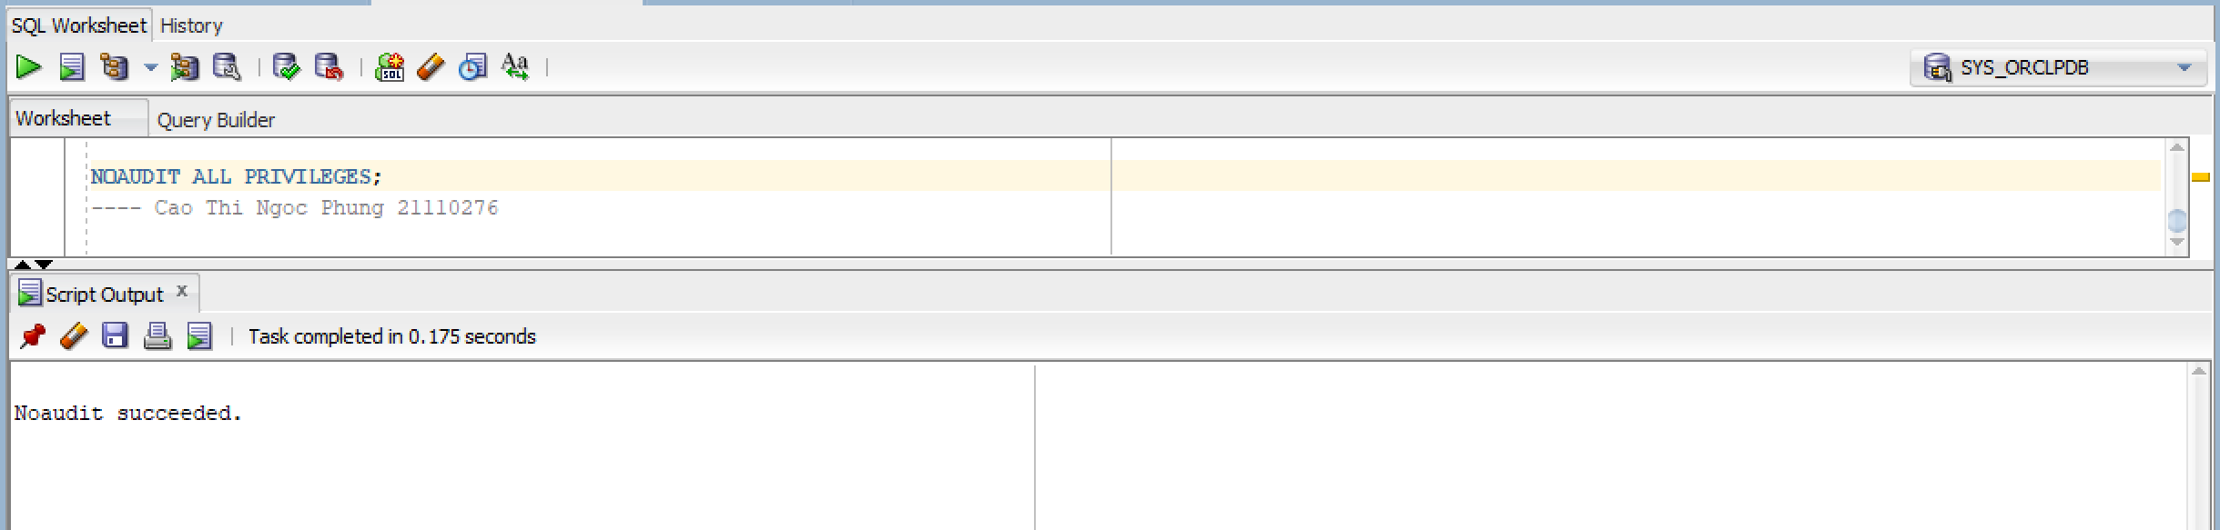
Chú ý: để disable giám sát câu lệnh và quyền thì phải có quyền hệ thống AUDIT SYSTEM.
NOAUDIT SELECT ON hr.employees;
NOAUDIT INSERT, UPDATE ON hr.customers;
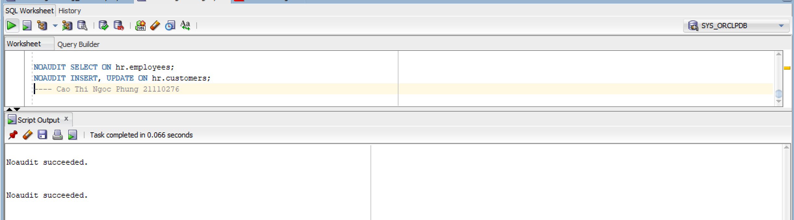

IV. Bài tập

1. Tạo user mới với username là audit_test.
Phân quyền connect, create table và create procedure cho user vừa mới tạo.
CREATE USER audit_test IDENTIFIED BY audittest;
GRANT CREATE TABLE TO audit_test;
GRANT CREATE PROCEDURE TO audit_test;
GRANT CREATE SESSION TO audit_test;
ALTER USER audit_test QUOTA 100M ON USERS;
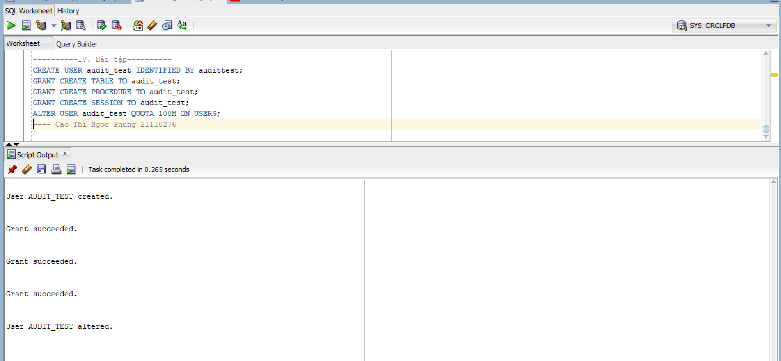

2. Thực hiện giám sát
Các hành vi xem, thêm, sửa, xóa dòng trên bất kì bảng nào của user audit_test.
AUDIT SELECT ON DEFAULT;
AUDIT INSERT ON DEFAULT;
AUDIT UPDATE ON DEFAULT;
AUDIT DELETE ON DEFAULT;
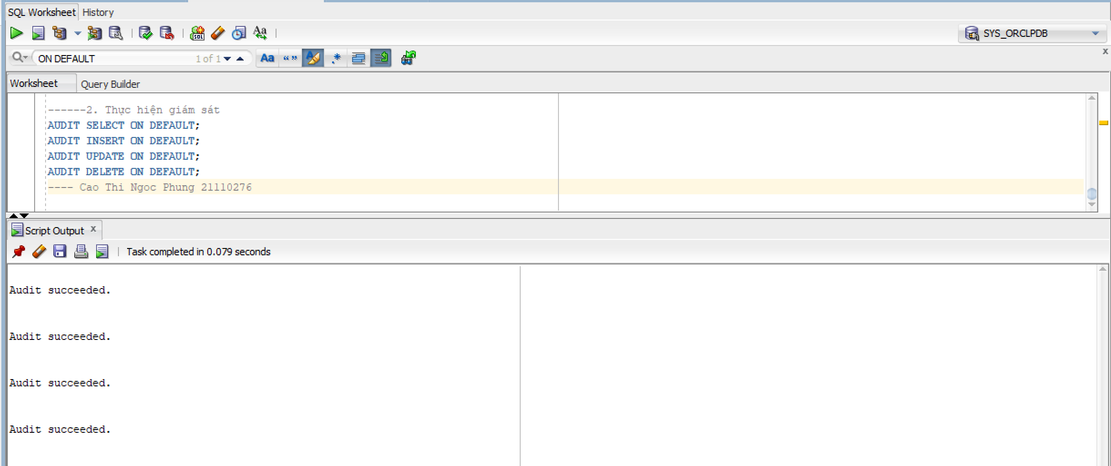

3. Đăng nhập vào tài khoản user audit_test.
Thực hiện chuỗi hành động sau

3.a Tạo bảng tên TAB (bảng TAB chỉ có một cột ID có kiểu là NUMBER)
CREATE TABLE TAB (ID NUMBER);
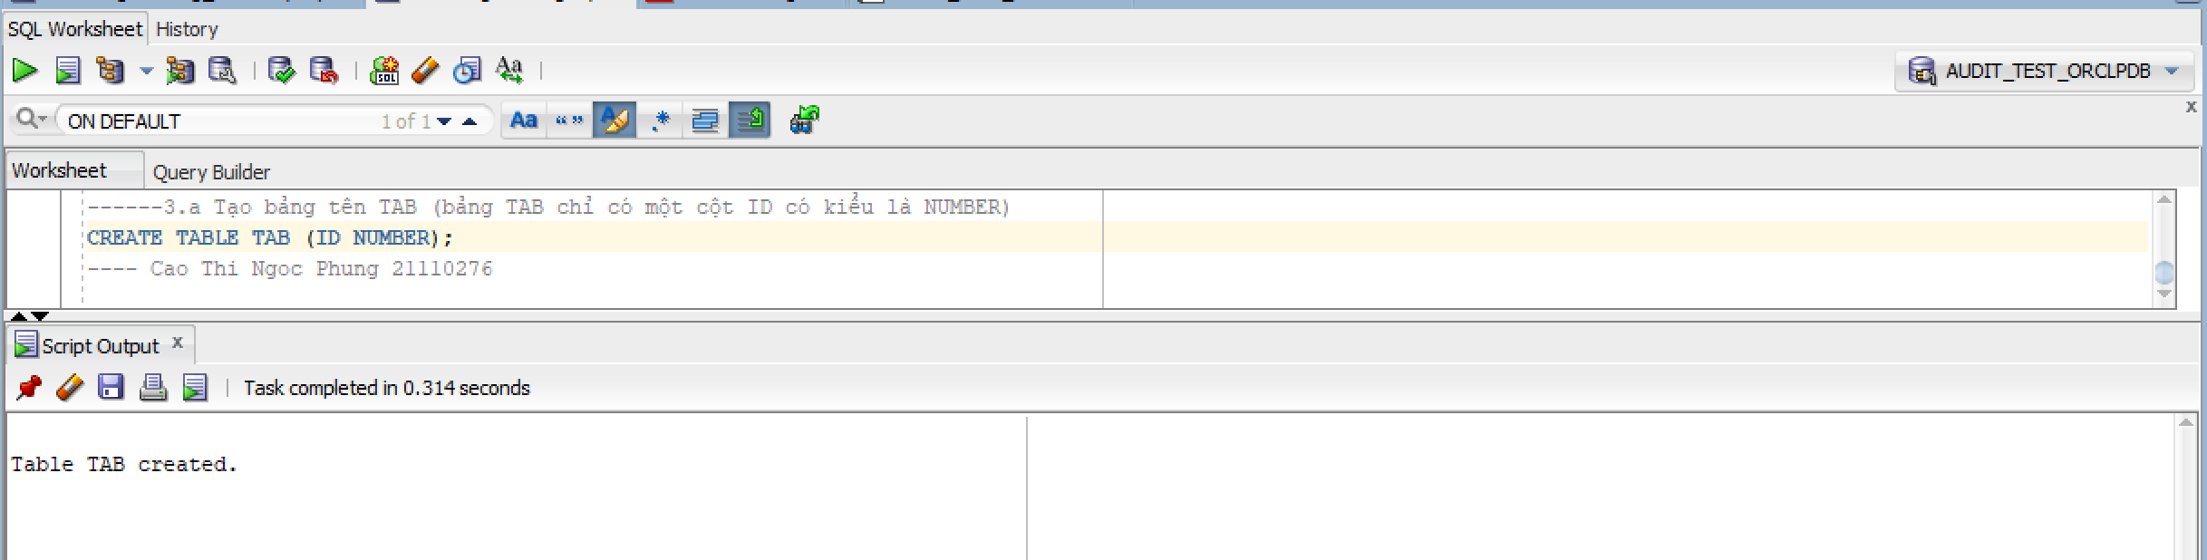

3.b Insert giá trị vào bảng TAB.
INSERT INTO TAB VALUES (1);
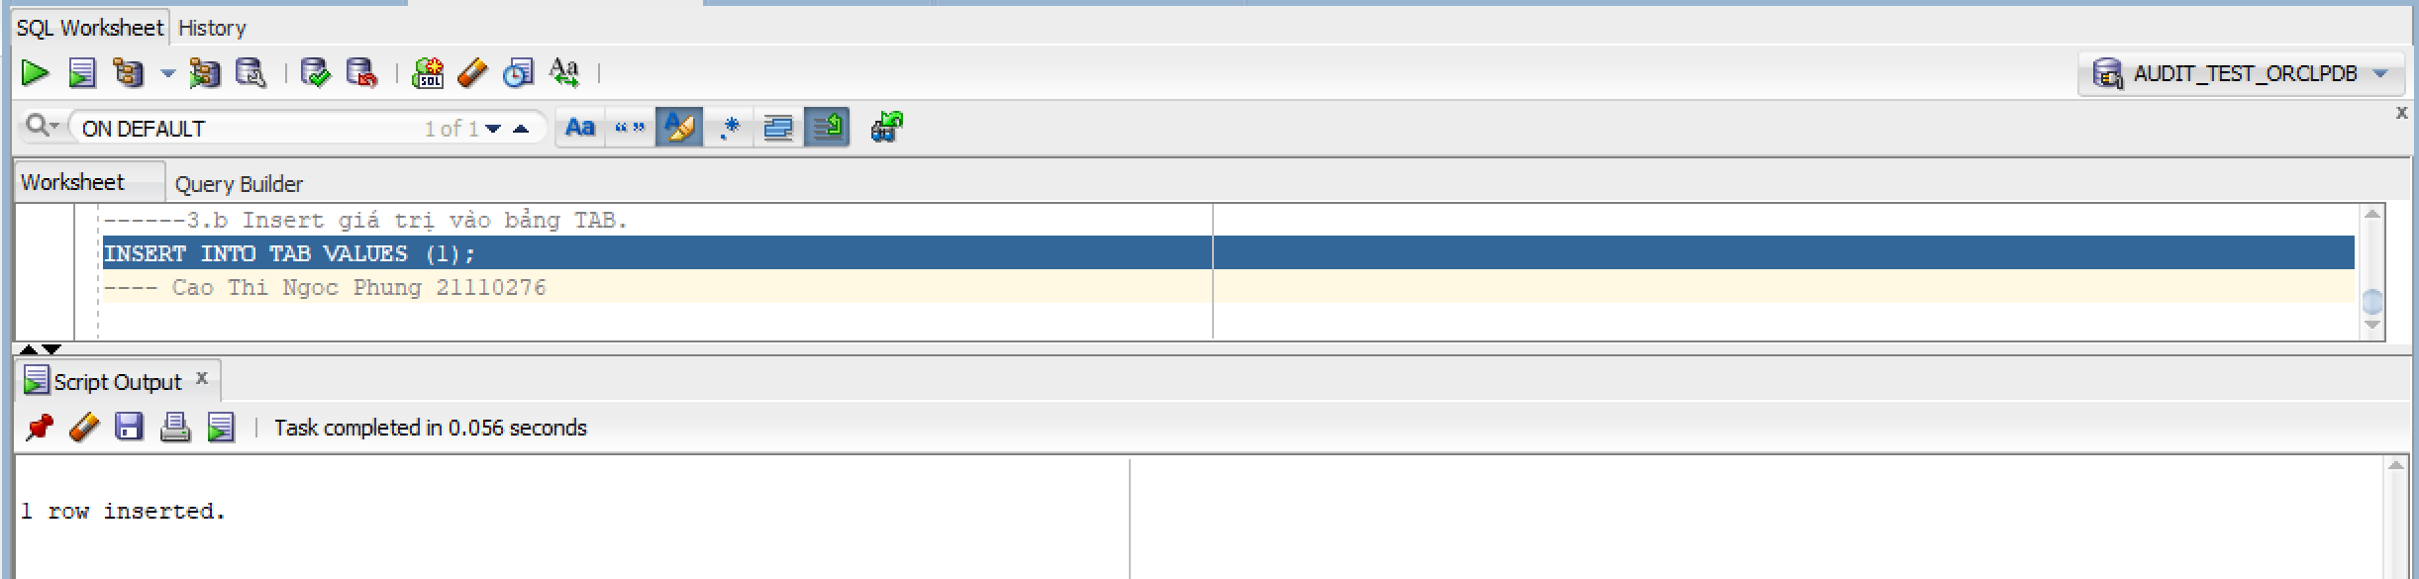

3.c Update giá trị vừa insert vào.
UPDATE TAB SET ID = 2 WHERE ID = 1;
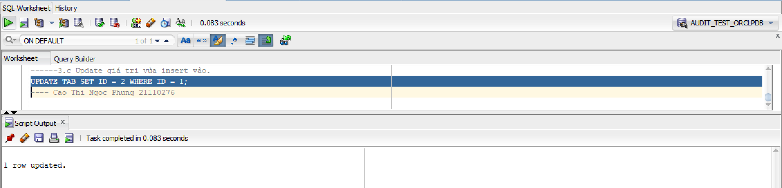

3.d Xem tất cả dữ liệu của bảng TAB.
SELECT * FROM TAB;
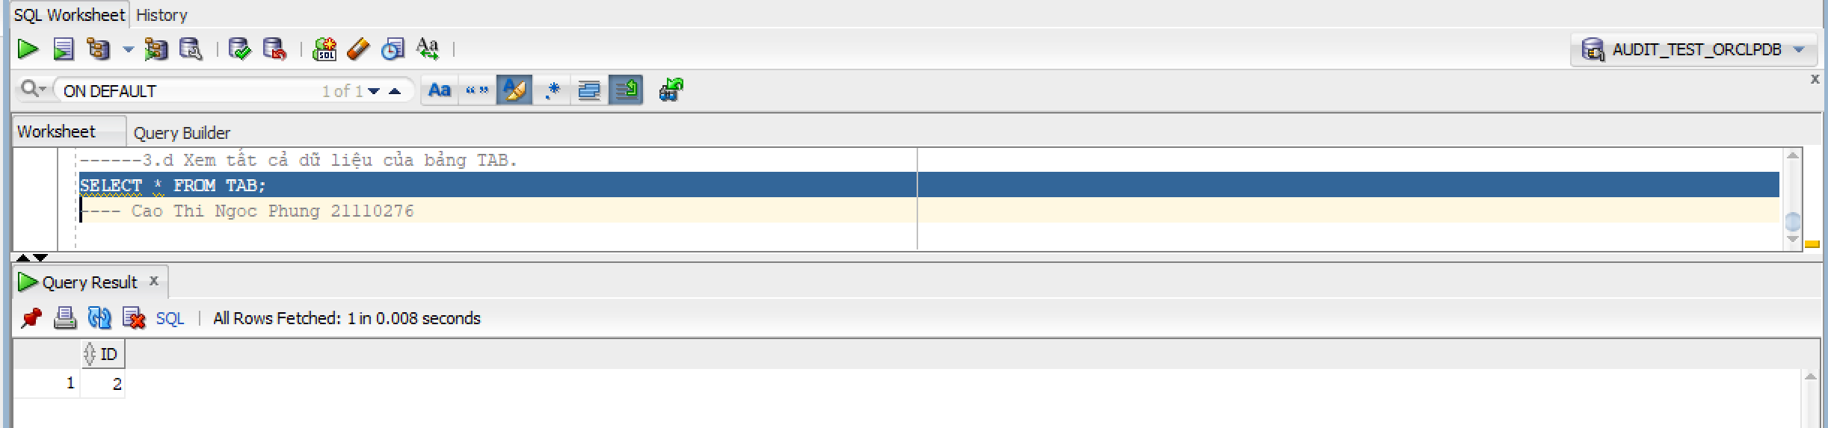

3.e Xóa tất cả dữ liệu trong bảng TAB.
DELETE FROM TAB;
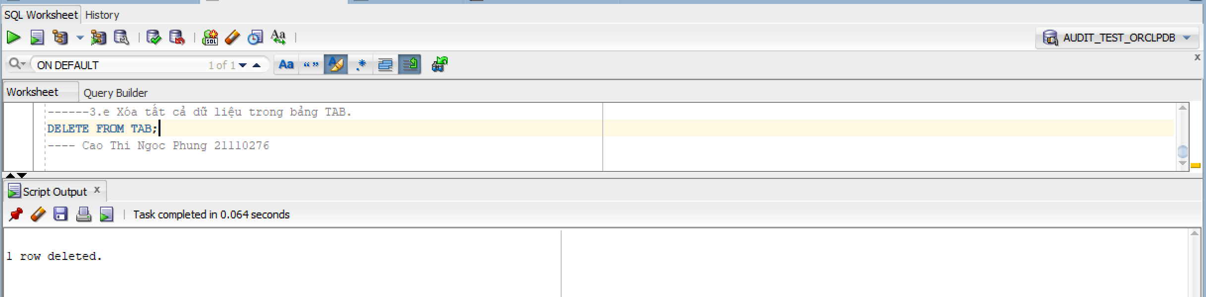

3.f Xóa bảng TAB.
DROP TABLE TAB;
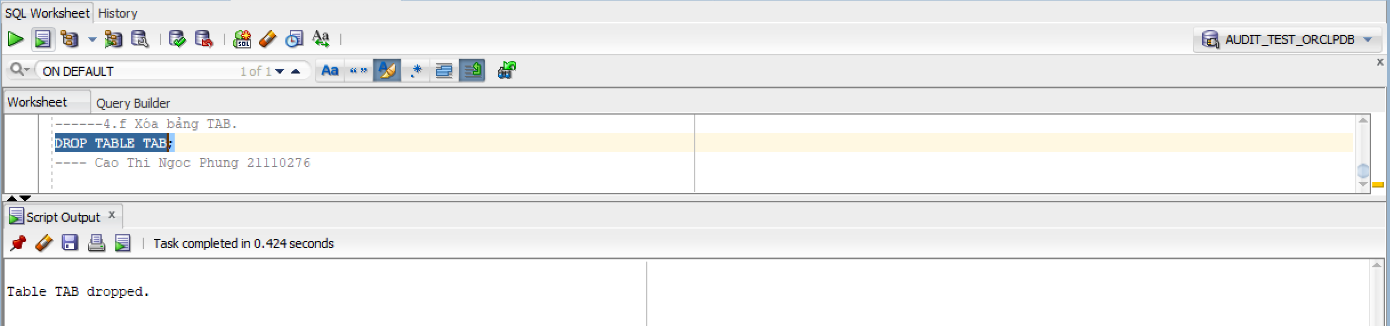

4. Đăng nhập vào user system, kiểm tra những hành vi nào được giám sát lại.
Hành vi tạo bảng và xóa bảng của user audit_test có bị giám sát không? Nếu có hãy giải thích lý do, nếu không hãy tạo câu lệnh giám sát hành vi tạo bảng và xóa bảng của user audit_test.
SELECT USERNAME,TIMESTAMP,OWNER,OBJ_NAME,ACTION_NAME
from dba_audit_trail
WHERE OWNER ='AUDIT_TEST'
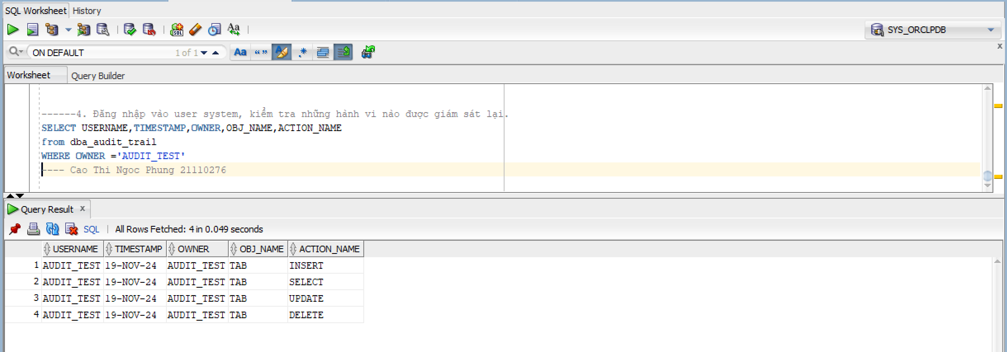
Hành vi TẠO BẢNG và XÓA BẢNG của user audit_test không được giám sát vì trong lệnh AUDIT ban đầu chỉ thiết lập theo dõi các hành vi trên dữ liệu như INSERT, SELECT, UPDATE, và DELETE. Để giám sát hai hành vi này, cần sử dụng lệnh AUDIT CREATE TABLE và AUDIT DROP TABLE. Sau khi bổ sung, các thao tác tạo và xóa bảng sẽ được ghi lại trong bảng DBA_AUDIT_TRAIL.

4.a Cách giám sát hành vi
Giám sát hành vi TẠO BẢNG (CREATE TABLE) và XÓA BẢNG (DROP TABLE)
AUDIT CREATE TABLE BY audit_test;
AUDIT DROP ANY TABLE;
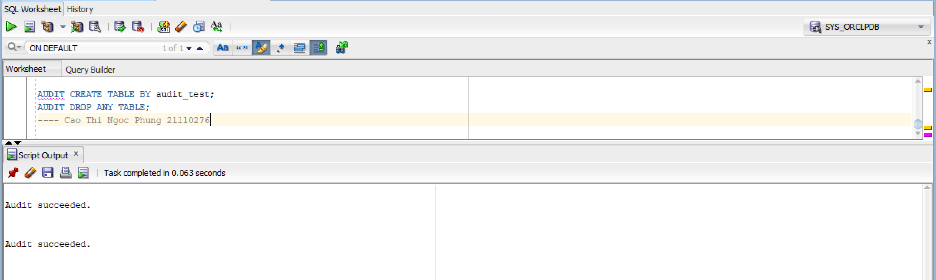

Hoặc chỉ định xóa bảng TAB
CREATE TABLE TAB (I NUMBER);
DROP TABLE TAB;
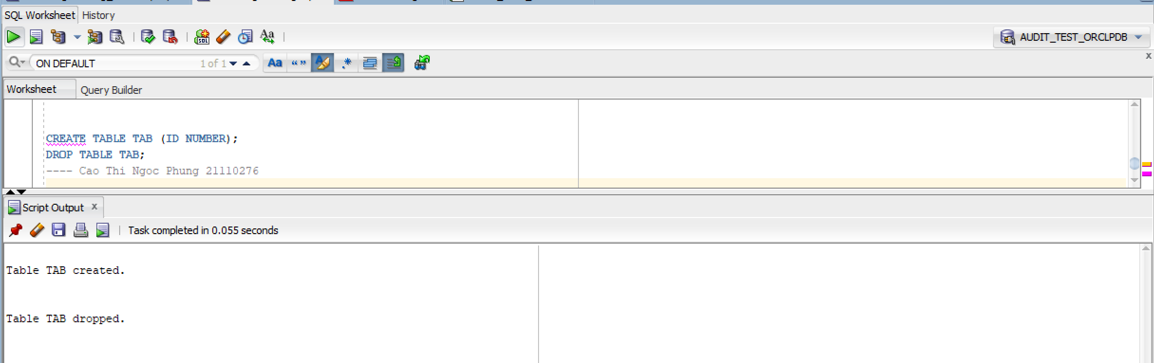
Kiểm tra lại
SELECT USERNAME,TIMESTAMP,OWNER,OBJ_NAME,ACTION_NAME
from dba_audit_trail
WHERE OWNER ='AUDIT_TEST'

